电化学原位Raman测试单
一、原位电化学Raman测试介绍

1 如果需要通气，气体蠕动模块有氮气、氩气、氧气；
2 组装原位池以后，如果客户终止测试的，需要客户承担500元工时费。（测试的特殊性，望理解）。

二、样品信息以及测试条件确认
- 样品材料成分、尺寸？Raman电解池可夹的电极片尺寸一般为10mm-25mm。
成分：基底为不锈钢纤维，活性物质为NiCo₂S₄@Fe₂O₃
尺寸：直径20mm，长度可随意控制
- 是否为单原子或者团簇的样品？
否
- 做哪种电催化体系
三电极测试
- 电压窗口范围，vs.Ag/AgCl
-0.7V至0.3V vs.饱和甘汞电极
- 电催化体系参比电极和对电极分别是什么
参比电极：饱和甘汞电极
对电极：铂片
- Raman扫描范围（扫描范围，建议扫主要峰的区域）
200 cm⁻¹----1000 cm⁻¹
- 激光器波长，目前可选532或者633
532 (金属硫化物和氧化物一般都是532吧，这个需要你们帮我确定一下哈）
- 重点关注哪个峰在原位过程中的变化？
如NiCo₂S₄在电化学反应过程中425和2761处的变化，以及SO₄²⁻在448和615cm⁻¹处的振动、Fe-O键在799cm⁻¹处的振动。
- 电催化体系电解液什么成分，反应的气氛有无特殊要求？
电解液为1M的硫酸钠，无特殊要求
- 如需我们制备电极，需要将浆料制备工艺说明，如需要的导电剂和粘结剂类型，以及活性物质、导电剂和粘结剂的比例。（如有特殊要求，需要自己提供）
三电极体系
- 样品Raman数据截图，主要是确认材料稳定性，是否耐激光打
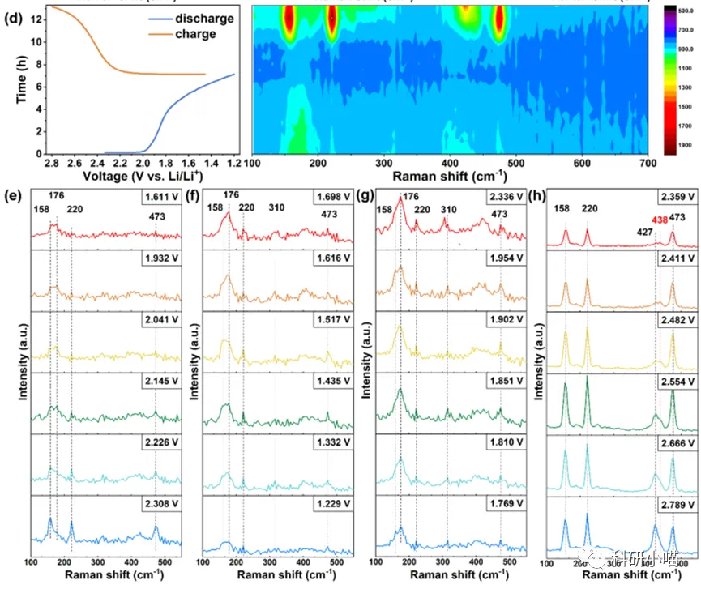
我需要【原位Raman实验中的充放电曲线和对应的Raman强度分布变化。以及(e-h)原位测试中，正极在不同充放电的代表性电压时的Raman光谱】

材料稳定

- 电极测试原位前是否需要活化，如果需要请提供活化条件
不需要
- 如果是采用i-t测试 确认是按照恒压不同时间采点还是变压不同电压间隔采点
每0.2V一个点
- 附录类似材料原位Raman数据的参考文献，可单独发群里；如果没有相关参考文献提供的，只要峰位出现变化（含微弱变化），就认为本次测试成功了。
https://doi.org/10.1002/anie.202302363
- 如果是因为隐瞒样品信息或者自己知道本材料的注意点未列出的，概不负责的哦，望理解。

